高二附加题专项练习（1）
1、如图，在棱长为 3 的正方体$\text{ABCD}−A_{1}B_{1}C_{1}D_{1}$中，$A_{1}E=\text{CF}=1$．
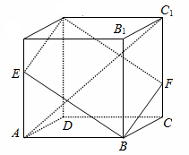
（1）求两条异面直线 AC₁与 D₁E 所成角的余弦值；
（2）求直线 AC₁与平面 BED₁F 所成角的正弦值．

2、已知函数$f_{0}(x)=x(\text{sin}x+\text{cos}x)$，设$f_{n}(x)$是$f_{n−1}(x)$的导数，$n∈N∗$.
（1）求$f_{1}(x),f_{2}(x)$的表达式；
（2）写出$f_{n}(x)$的表达式，并用数学归纳法证明。

